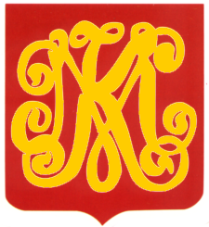 | KARTA USŁUG NR:  USC/29  Urząd Stanu Cywilnego (USC) | Strona nr 1
 |  | Stron 1
 |  | Zmiana 01.03.15r.
Nazwa usługi:

JUBILEUSZ 50 LECIA POŻYCIA MAŁŻEŃSKIEGO
Podstawa prawna:
- Ustawa z dnia 16 października 1992r. o orderach i odznaczeniach (Dz. U. z 1992 r. Nr 90, poz. 450 z późn. zm.).
- Rozporządzenie Prezydenta RP z dnia 15 grudnia 2004 r. w sprawie szczegółowego trybu postępowania w sprawach o nadanie orderów i odznaczeń oraz wzorów odpowiednich dokumentów (Dz.U. z 2004 r. Nr 277, poz. 2743).
Wymagane dokumenty:
- Zgłoszenie.
Opłaty:
- nie podlega opłacie skarbowej.

Czas realizacji usługi: niezwłocznie
Miejsce załatwienia sprawy:
- Nr pokoju: 201 w zachodnim skrzydle UMiG 26-200 Końskie ul. Partyzantów 1
- Nr telefonu: (041) 372-29-46 wew. 201
- Godziny pracy: poniedziałek – piątek – 7³⁰ - 15³⁰
Tryb odwoławczy: nie przysługuje

Uwagi: Wręczenie medali przez Burmistrza MiG Końskie podczas uroczystości organizowanej przez UMiG Końskie.
Miejsce na notatki:

UWAGA! Aktualność kart jest sprawdzana nie rzadziej niż raz na trzy miesiące.
Urząd Miasta i Gminy w Końskich, 26-200 Końskie, ul. Partyzantów 1 e-poczta: organizacja@umkonskie.pl www.umkonskie.pl

